Przedmiot: Chemia
Klasa: VII LL

Proszę zdjęcie zeszytu z wklejoną kartą sprawdzianu przesłać na mojego maila: karolina.gzyl@onet.pl
Termin – najpóźniej za tydzień. Chciałabym sprawdzić i ocenić Wasze zadania.
Proszę pisać na maila lub kontakt na Messengerze.

Temat: Sprawdzian z działu: „Składniki powietrza i rodzaje przemian, jakim ulegają”.

Zadanie 1. (1pkt) Dokończ definicję powietrza:

Powietrze to mieszanina …………………….(jednorodna/niejednorodna) gazów.

Zadanie 2. (1pkt) Przeprowadzono doświadczenie chemiczne rozkładu tlenku rtęci (II).
Zaznacz nazwę substancji, która powstanie w wyniku przeprowadzenia tego doświadczenia chemicznego.

A. tlenek węgla(IV) C. tlen
B. azot

Zadanie 3. (1pkt) Wskaż nazwę pierwiastka chemicznego, którego w powietrzu jest : 78%.
A. azot C. tlen
B. neon
Zadanie 4. (1pkt) Dokończ zdanie.
Zawartość pary wodnej w powietrzu jest ……………..(mniej/więcej) w obecności zbiorników wodnych.

Zadanie 5. (2pkt) Tlen można uzyskać w wyniku rozkładu (analizy) np. tlenku rtęci.
Dokończ podaną reakcję słownie.

tlenek rtęci →………….+………………..

Zadanie 6. (2pkt) Dokończ zdanie.
Tlen reaguje z pierwiastkami tworząc ………………..

Zadanie 7. (4pkt) Połącz gazy z ich zastosowaniem.
Gaz: | Zastosowanie:
1. tlen | A. Wypełnianie balonów.
2. dwutlenek węgla | B. Utwardzanie tłuszczów.
3. wodór | C. Gaśnice śniegowe.
4. hel | D. Inkubatory.

Zadanie 8. (4pkt) Uzupełnij definicje.

Reakcja syntezy to reakcja, w której z ………………..(jednego, kilku) substratu/ów powstaje ……………….(kilka, jeden) produkt/ów.
Reakcja wymiany to reakcja, w której z ………………..(jednego, kilku) substratu/ów powstaje ……………….(kilka, jeden) produkt/ów.
Zadanie 9. (2pkt) Wyjaśnij pojęcie.
Efekt cieplarniany-

Język polski klasa VII LL
Temat: Które narządy mowy decydują, jaką głoskę wymawiamy?
Zadanie 1. Przeczytaj informacje w podręczniku na s. 80-81.
Zadanie 2. Wpisz do tabeli poszczególne głosk,i wykorzystując informacje z podręcznika.
Rodzaje głosek
Dźwięczne

Bezdźwięczna

Ustne

Nosowe

Twarde

Miękkie

Zadanie 3. Wykonaj ćwiczenia: 2,6 s. 74.

Temat: „U nas dość głowę podnieść: ileż to widoków…” – o artystycznych dysputach w Soplicowie.
Zadanie 1. Przeczytaj fragment „Pana Tadeusza” ze strony 83.
Zadanie 2. Jako notatkę wpisz do zeszytu definicję porównania homeryckiego i uosobienia s. 84
Zadanie 3. Wykonaj ćw. 7 s 85.
Matematyka klasa 7LL (29.11.21)
Temat : Wartości liczbowe wyrażeń algebraicznych.
Aby obliczyć wartość liczbową wyrażenia algebraicznego, należy w miejsce liter( czyli zmiennych) wstawić odpowiednie liczby i wykonać działania.
Przykład
Obliczmy wartość wyrażenia 3 x + 5 dla x= 2
3 x + 5 = 3 · 2 + 5 = 6 + 5 = 11
Ćwiczenie 1.
Oblicz wartość liczbową wyrażenia
- 4 z – 1 dla z = 5 b) 10 + 6 y dla y = 1
Ćwiczenie 2.
Oblicz wartość liczbową wyrażenia.
- 3 x + 2 y dla x = 4 i y = 5 b) 6 m – 4 n dla m = 3 i n = 2

Historia klasa VII
Temat: Rozwój gospodarczy ziem polskich pod zaborami

Obejrzyj film: https://www.youtube.com/watch?v=N4FnZxhqGyo

Kl VII

Poćwiczcie czasownik be i have got na platformie
Brainy 4 unit 4 ('s got , 've got) - Rysunek z opisami (wordwall.net)
Czasownik "TO BE" - sprawdzający - Test (wordwall.net)

VII_VIII_29.11._DEUTSCH
7. Klasse:
Thema: Kącik z tekstem – Meine Familie
1. Przeczytaj tekst – Podręcznik Str.37 „Meine Familie” – Moja rodzina”
2. Przepisz do zeszytu słówka z tekstu:
- meine Eltern – moi rodzice
- sind – są
- cool – fajni / spoko
- von Beruf – z zawodu
- sie / er mag – ona/on – lubi
- Musikfilme und Natur – filmy muzyczne i przyrodę
- der Fuβballfan – fan piłki nożnej
- sehr lustig – bardzo wesoła
- meine Eltern, Susi und ich mőgen... – moi rodzice, Susi i ja lubimy...
- auch – również, także
- ich hőre gern – słucham chętnie
- ich liebe – kocham
- sympathisch – sympatyczna
- humorvoll – z poczuciem humoru
3. Przeczytaj tekst jeszcze raz i znajdź wymienione w punkcie nr2. Słówka. Podkreśl je.
To tyle na dzisiaj. Jutro zadanie do tego tekstu.

KLASA VIII

Język polski klasa VIII LL
Temat: Czego pragnie i szuka osoba mówiąca w wierszu S. Sojki Tolerancja?
Zadanie 1. Wysłuchaj piosenki Stanisława Sojki
https://www.youtube.com/watch?v=FWZNF4F1r7Y
Zadanie 2. Naucz się czytać wiersz Stanisława Sojki pt. „Tolerancja” s. 82
Zadanie 3. Wykonaj ćw. 2 i 4. S. 82.
Przypominam, że podmiot liryczny to osoba mówiąca w wierszu.

Temat: Co, według J. Kochanowskiego, decyduje o szczęściu każdego człowieka?
Zadanie 1 Przeczytaj wiersz Jana Kochanowskiego s. 83
Naucz się go czytać na ocenę.
Zadanie 2. Wykonaj ćw. 2 s. 83, ćw. 12 s. 84
Przypominam, że podmiot liryczny to osoba mówiąca w wierszu.
Matematyka klasa 8 LL (29.11.21)
Temat: Objętość ostrosłupa.
Koniecznie obejrzyj film https://www.youtube.com/watch?v=py2CYcCdEQI
Aby obliczyć objętość ostrosłupa, wystarczy obliczyć jedną trzecią iloczynu pola podstawy oraz wysokości ostrosłupa.
Przykład

7
4
6
Obliczmy objętość ostrosłupa trójkątnego, w którym podstawą jest trójkąt prostokątny o przyprostokątnych długości 4 i 6, a wysokość wynosi 7.
Rozwiązanie
Podstawą ostrosłupa jest trójkąt prostokątny. Pole trójkąta P =
Wobec tego P_{p =} = 12. Wysokość ostrosłupa wynosi 7,
więc objętość tego ostrosłupa jest równa 6
V = · 12 · 7 = · 84 =28
4
Ćwiczenie
Oblicz objętość ostrosłupa o podstawie prostokąta o bokach długości 4 i 3 oraz wysokości 10.

J.angielski
kl VIII
Poćwiczcie konstrukcje there is, there are na platformie
There is-There are ;-) ^_^ (learningapps.org)
There is, there isn't, there are, there aren't (learningapps.org)

8. Klasse:
Thema: In der Apotheke – W aptece
Zapisz słówka i zwroty:
- die Apotheke – apteka
- der Apotheker – aptekarz
- die Apthekerin – aptekarka
- das Rezept – recepta
- ich gehe in die Apotheke – idę do apteki
- ich bin in der Apotheke – jestem w aptece
- dem Apotheker ein Rezept Guben – dawać receptę aptekarzowi
- die Tablette ist gegen Fieber – ta tabletka jest przeciw gorączce
- gegen - przeciw

Üb. 1 Seite (strona) 32
Wie heiβen die Medikamente? – Jak nazywają się te lekarstwa?
Wypisz nazwy leków:
A.
B.
C.
D.
Znajdź ich tłumaczenie na stronie 39.
W razie pytań – Tel. lub mess. VIEL SPASS!!! ☺

Przedmiot: Chemia
Klasa: VIII LL

Proszę zdjęcie zeszytu z notatką przesłać na mojego maila: karolina.gzyl@onet.pl
Termin – najpóźniej za tydzień. Chciałabym sprawdzić i ocenić Wasze zadania.
Proszę pisać na maila lub kontakt na Messengerze.

Temat: Porównanie właściwości soli i ich zastosowań.

1. Sól kamienna, halit (NaCl).

a) Właściwości:

Sól kamienna jest bezbarwna, czasem ma różne zabarwienia (biała lub szara). Ma szklisty połysk, słabnie po pochłonięciu wody. Posiada słony smak.
b) Zastosowanie:
- jako przyprawa w kuchni,
- kąpiele w wodzie o dużym stężeniu soli mają działanie lecznicze,
- roztwór wodny NaCl o stężeniu 0,9% to roztwór fizjologiczny wykorzystywany w medycynie i farmacji,
- stosowany do posypywania oblodzonych dróg jako mieszanina oziębiająca,
- składnik lizawek solnych dla zwierząt.
2. Skały wapienne- zawierają węglan(IV) wapnia (CaCO₃).
a) Odmiany skał wapiennych to: kreda, marmur, kalcyt.

b) Zastosowanie:
- używa się jako surowiec do otrzymywania wapna palonego i gaszonego, które są stosowane jako spoiwo w cementach i betonie.
- do produkcji papieru, gumy (jako wypełniacz), past do zębów (substancja ścierna), kitu, farb (pigment) i kredy szkolnej.
3. Skały gipsowe.
a) Odmiany skał gipsowych:
CaSO₄×2H₂O – gips krystaliczny, uwodniony siarczan (VI) wapnia,
CaSO₄ – anhydryt.

b) Zastosowanie:
- prażony gips stosuje się w bandażach gipsowych,
- w budownictwie, np. do gipsowania ścian.
4. Zastosowania innych soli:

a) chlorek srebra (I), AgCl- w procesach fotograficznych,

b) fosforan (V) sodu, Na₃PO₄- do produkcji środków zmiękczających wodę,

c) azotan (V) sodu, NaNO₃- stosuje się jako nawóz sztuczny,

d) azotan (V) potasu, KNO₃- środek konserwujący produkty żywnościowe,

e) azotan (V) srebra (I), AgNO₃- stosuje się w kryminalistyce do ujawniania linii papilarnych,

f) węglan sodu, Na₂CO₃- do produkcji szkła oraz papieru.

Godzina wychowawcza
ASERTYWNOŚĆ – sztuka mówienia niedziela

Zapoznaj się z filmem https://www.youtube.com/watch?v=0eoD4S1jZp

Historia
Klasa VIII
Temat: Powtórzenie wiadomości

Przeczytaj z podręcznika strona 154 podsumowanie działu
Punkt 1 Powojenny podział świata
Punkt 2 Początek zimnej wojny

Rewalidacja Karolina klasa 7 i cała klasa 8 LL
- Rozwiąż sudoku.
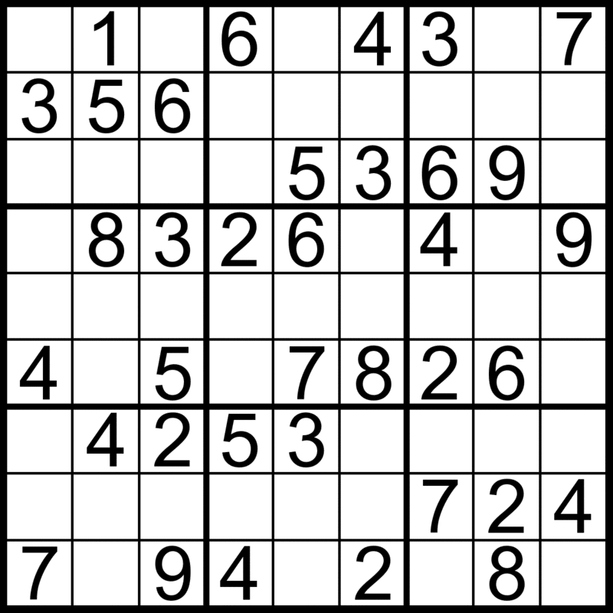
- Rozwiąż wykreślankę.

